2026년 2학기 모바일/웹서비스 프로젝트 공통평가 01

수행 결과 보고서

학번 : 2021105655

이름 : 최은석

[적/부판정 범례] ○:적합, ×:부적합, △:점검제외, N/A:해당없음
첨부 그림은 모두 문서에 포함하는 형식으로 저장 할 것
첨부 그림은 해상도를 줄이지 말고 임의로 키워 화면의 내용을 확인 가능하도록 첨부 할 것
강의자료(1) : 05_모바일 앱으로 사용하는 기본포토블로그_v1.1.pdf
강의자료(2) : ch04_테스트주도개발(TDD)_v1.3.pdf를 참고하여 별도 구현 필요
수업 요구사항 |  |  |  | 이행현황
ID | 구분 | 요구사항명 | 요구사항 내용 | 완료  여부 | 적/부 판정 | 관련증빙
1 | 제출문 | 폴더 구조 | - ROOT  - PhotoBlogServer[Dir]  : Django Server  - PhotoViewer[Dir]  : Android Client  -모바일/웹서비스 프로젝트 공통평가 01_수행 결과 보고서.docx[File]  제출 : 탐색기, 파인더 또는 Git레포지토리 폴더 구조 캡처 화면 | ○ |  | 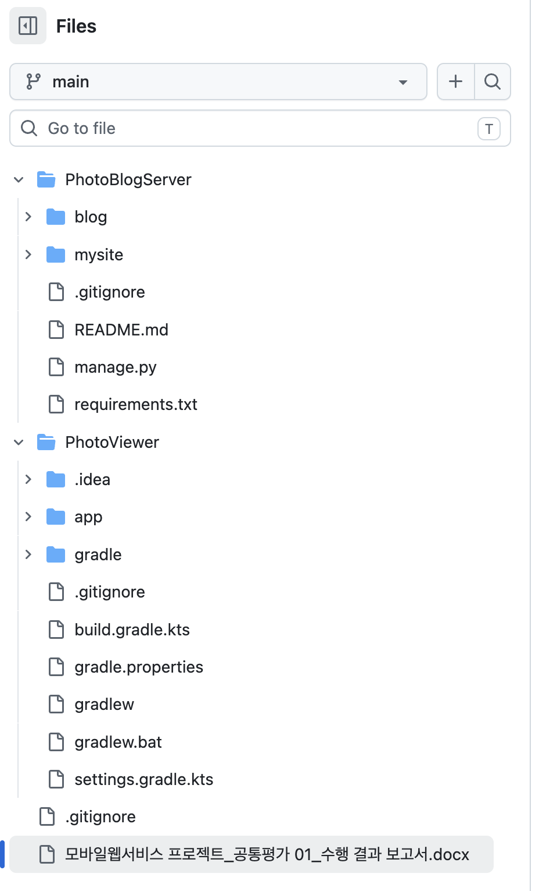
2 | 제출문 | Github 레파지토리 push | 아래 평가 항목에 대하여 구현 혹은 테스트를 완료하고, 캡처 이미지를 제공된 MS-Word 파일로 정리하여 Github URL을 제출 한다.  제출 : URL | ○ |  | https://github.com/Choi-Eunseok/MobileWebServiceProject-Common-Assessment
3 | 강의 자료  (1) | 포토 블로그 – API | 강의 자료(1) [7페이지, POST]  제출 : 1. 작성 완료 웹페이지 작성 화면 캡처  2. 게시 완료된 페이지 화면 캡처(URL, 주소 창이 보여야 함 ) | ○ |  | 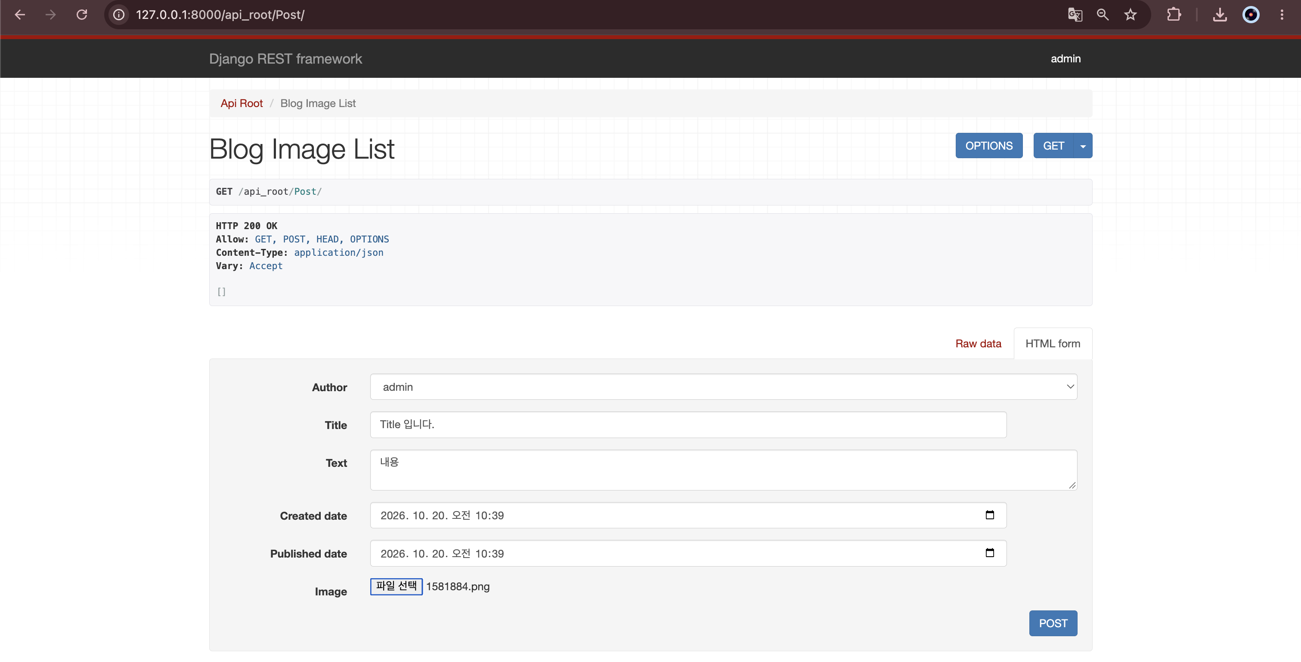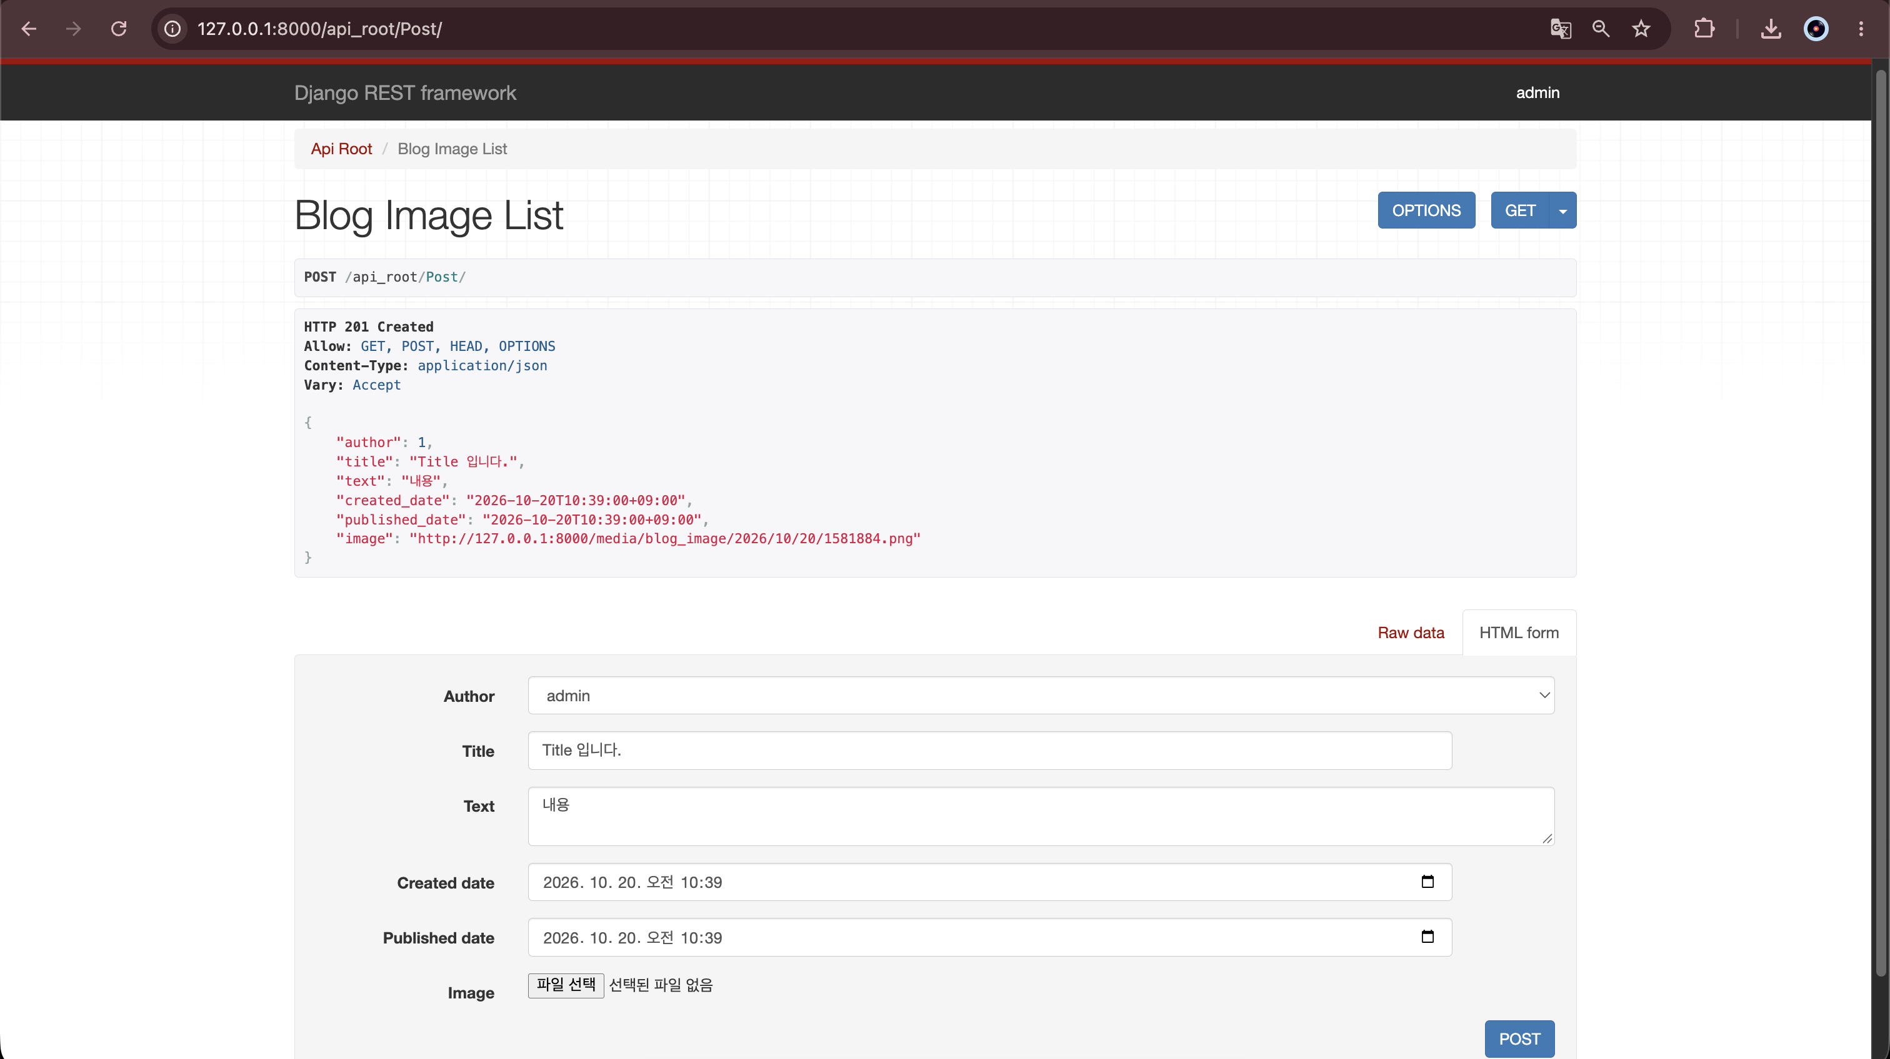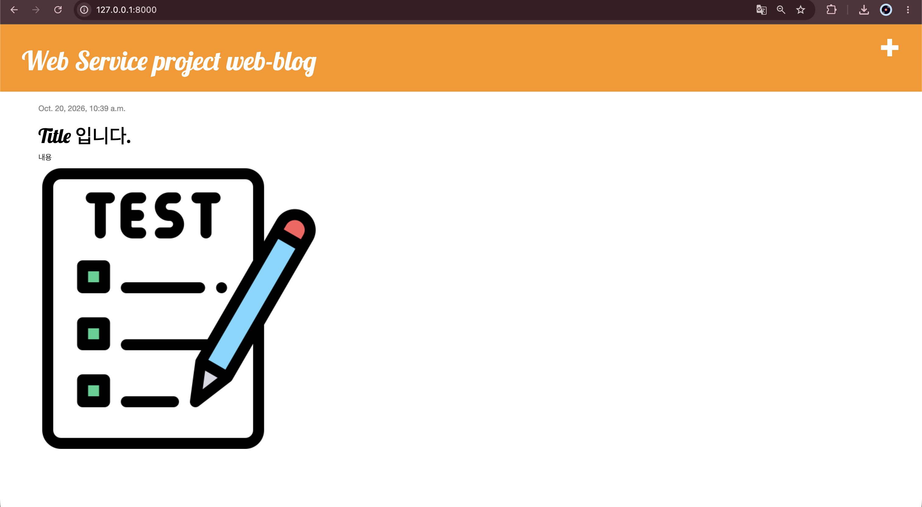
4 | 강의 자료  (1) | 포토 블로그 – API 검증(2/3) | 강의 자료(1) [9페이지]  제출 : 터미널 화면 캡처 | ○ |  | 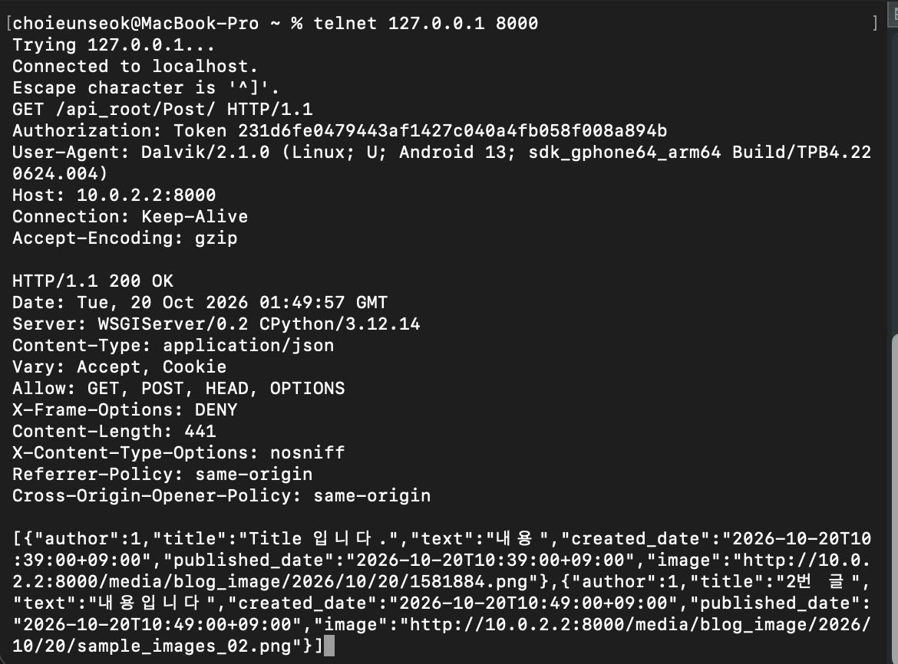
5 | 강의 자료  (1) | 포토 블로그 – API 검증(3/3) | 강의 자료(1) [10페이지]  제출 : codebeautify 서비스 테스트 화면 캡처 | ○ |  | 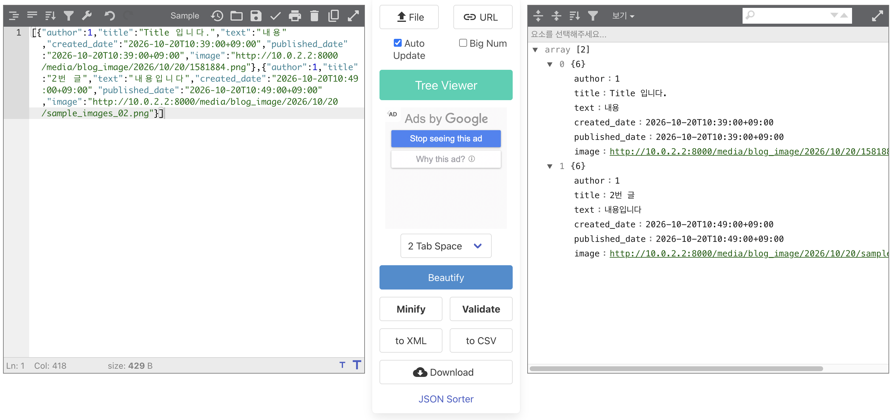
6 | 강의 자료  (2) | 포토 블로그 – API 검증 엔진 자동테스트 | 포토 블로그 – API 검증 테스트 코드 및 엔진을 Python으로 구현하고 Code Coverage 리포트 확인  제출 : Code Coverage Html리포트 화면 캡처 | ○ |  | 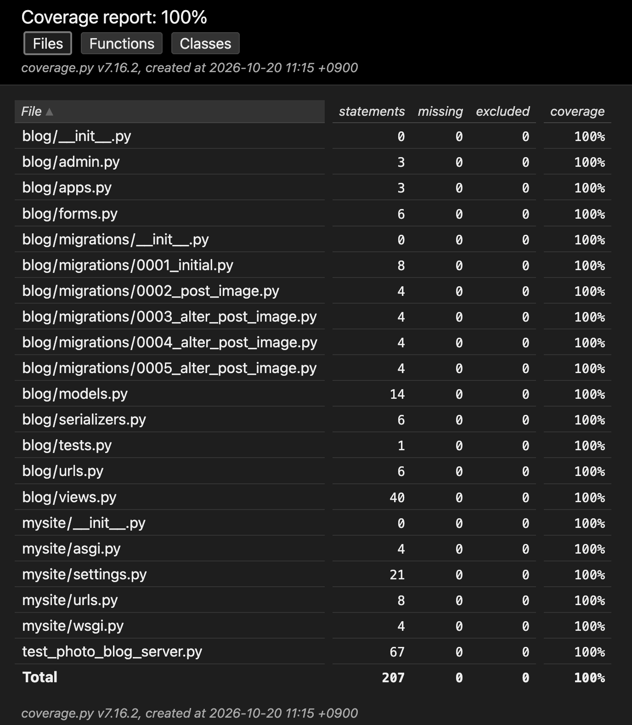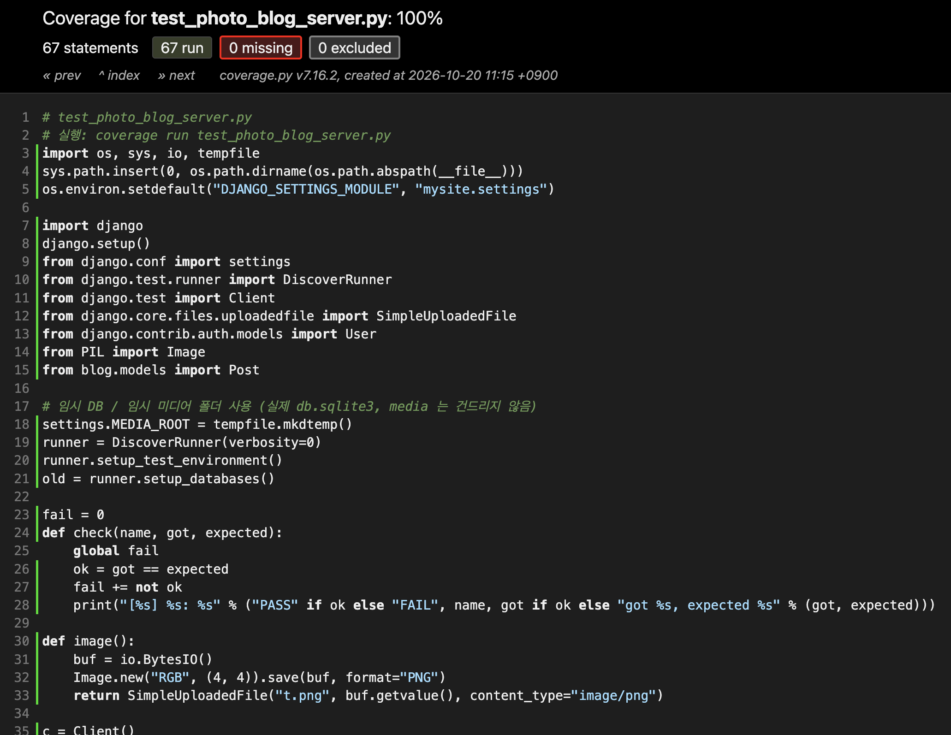
7 | 강의 자료  (1) | Server/Client 연동 테스트 [Sockec Server 요청 메시지] | 강의 자료(1) [24페이지]  제출 : 수신 파일 VSCODE 편집화면캡처 | ○ |  | 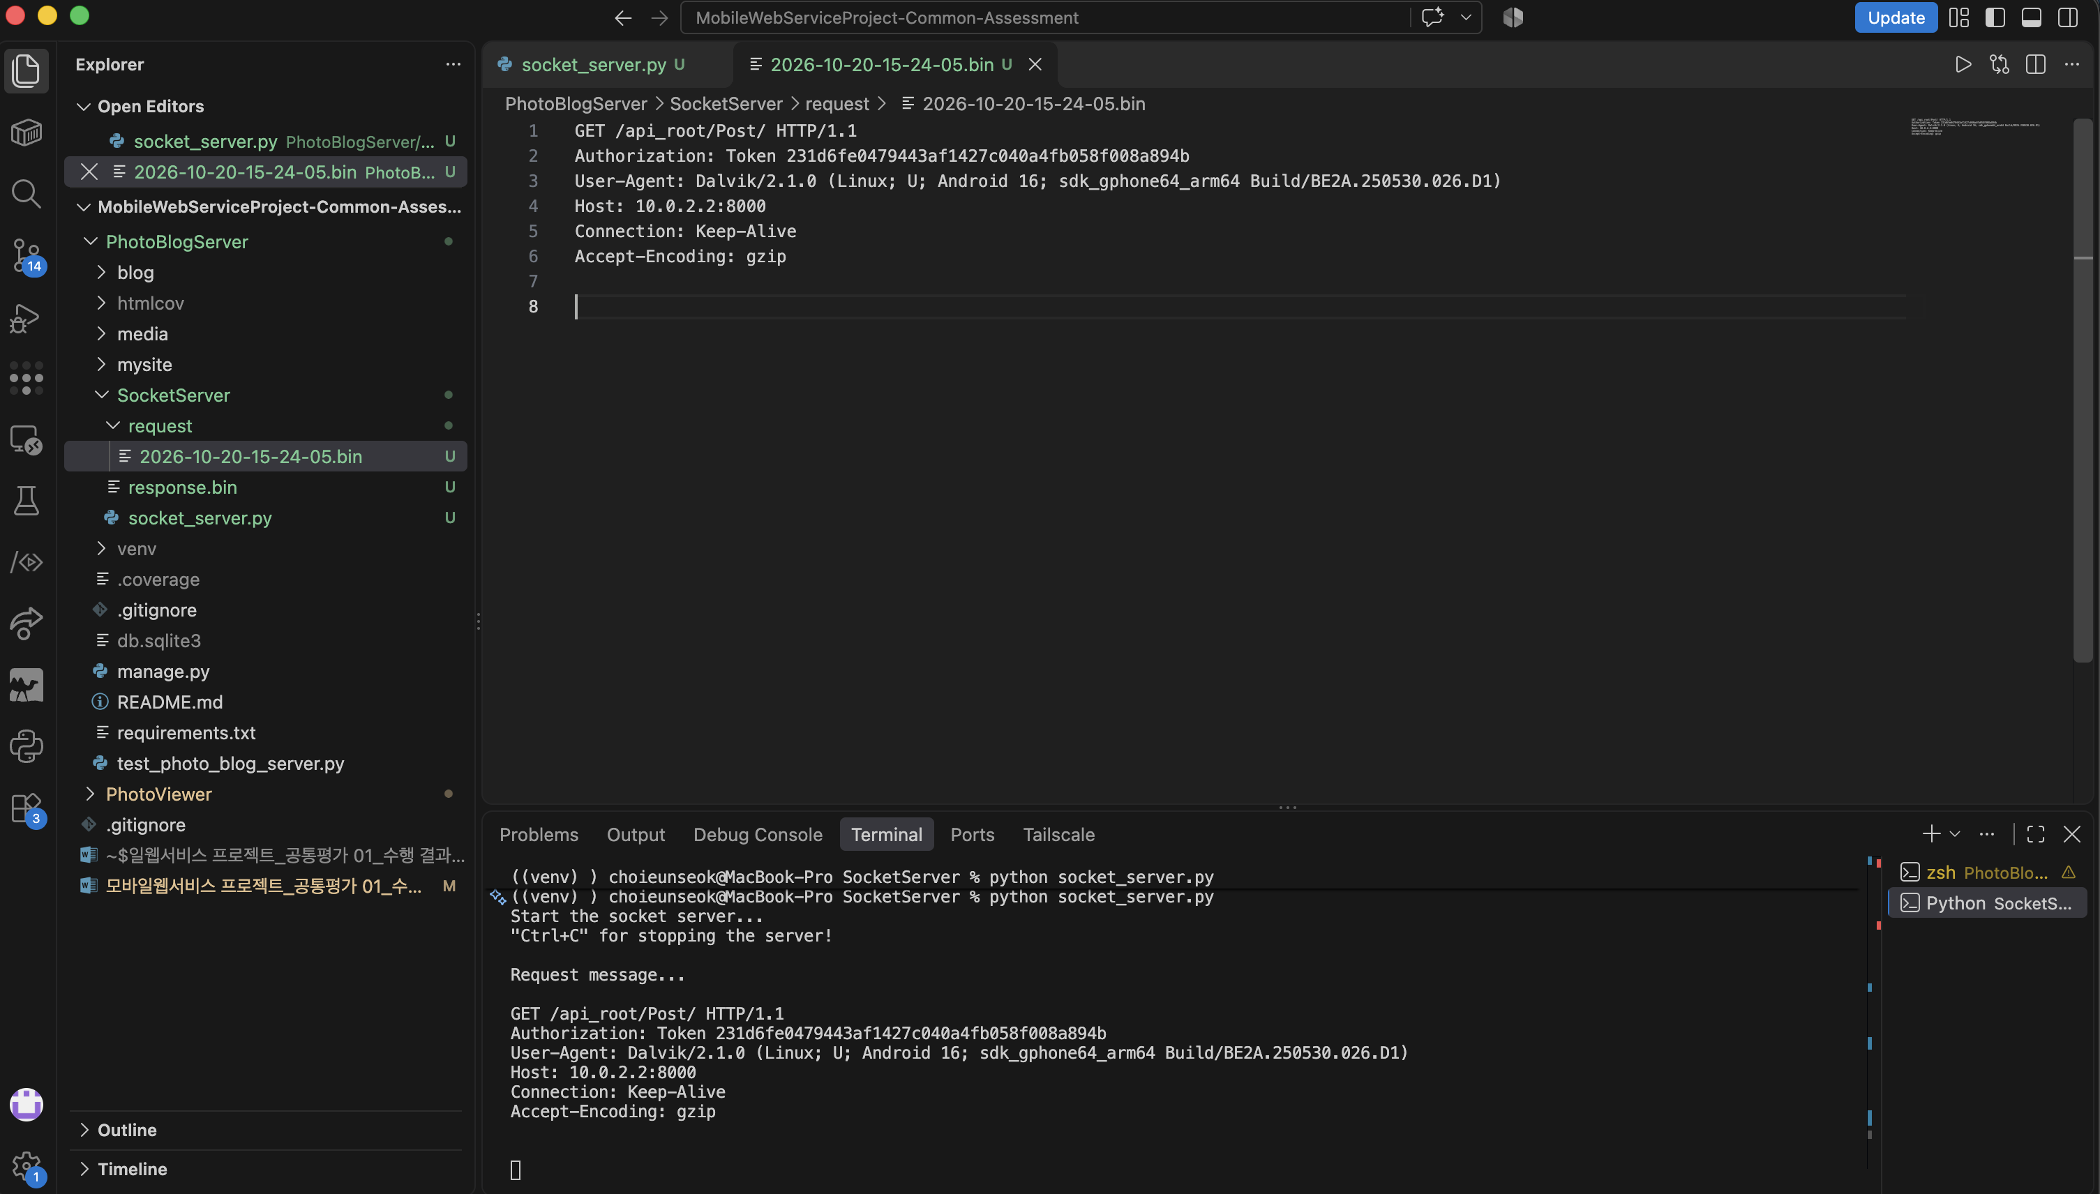
8 | 강의 자료  (1) | Server/Client 연동 테스트 [Server 브라우저 출력화면] | 강의 자료(1) [25페이지]  제출 : Server 브라우저 출력화면 (localhost) | ○ |  | 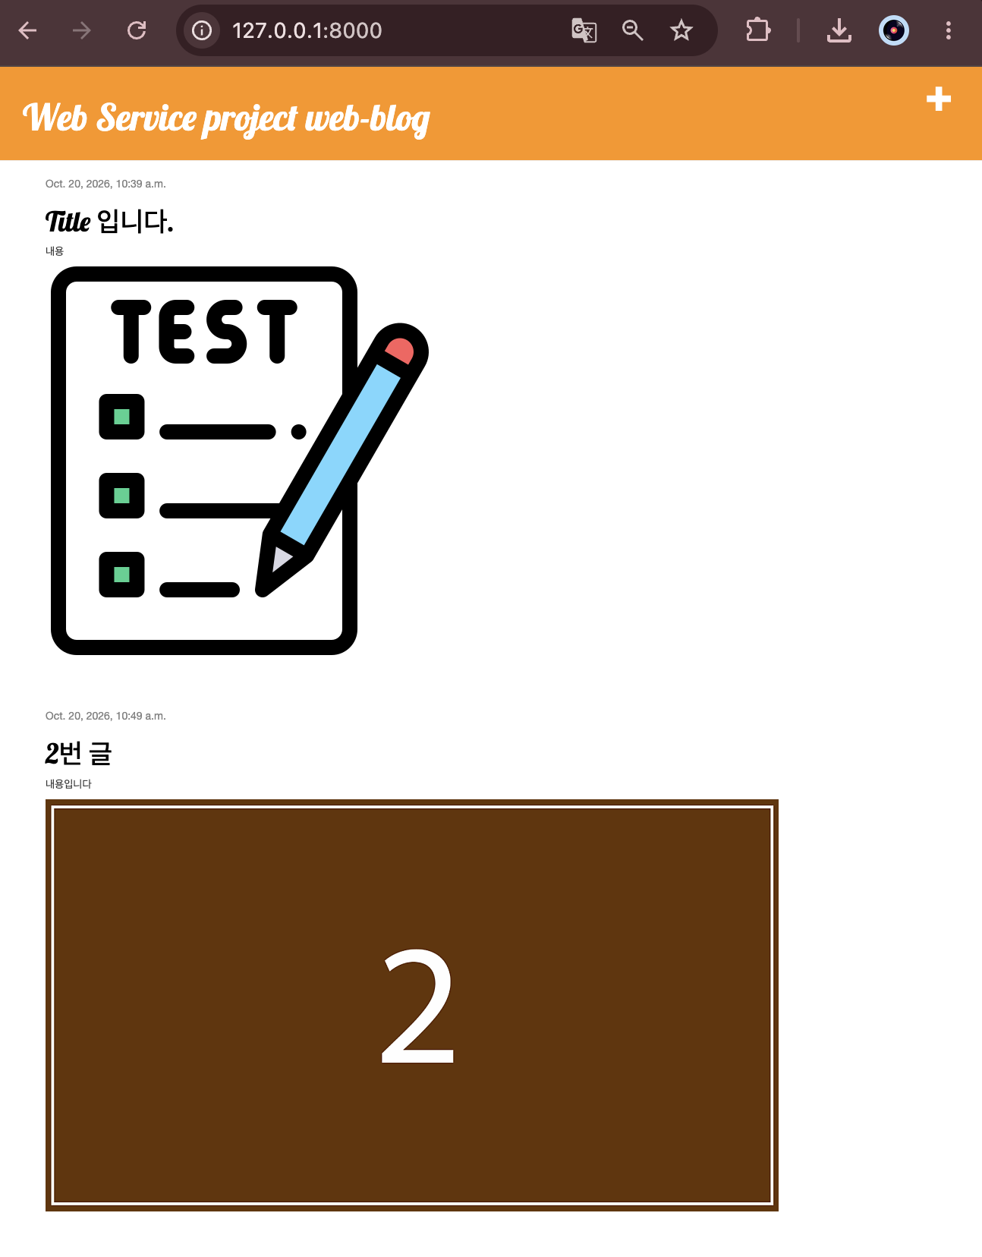
9 | 강의 자료  (1) | Server/Client 연동 테스트 [Client 시작 화면] | 강의 자료(1) [25페이지]  제출 : Client 시작 화면 | ○ |  | 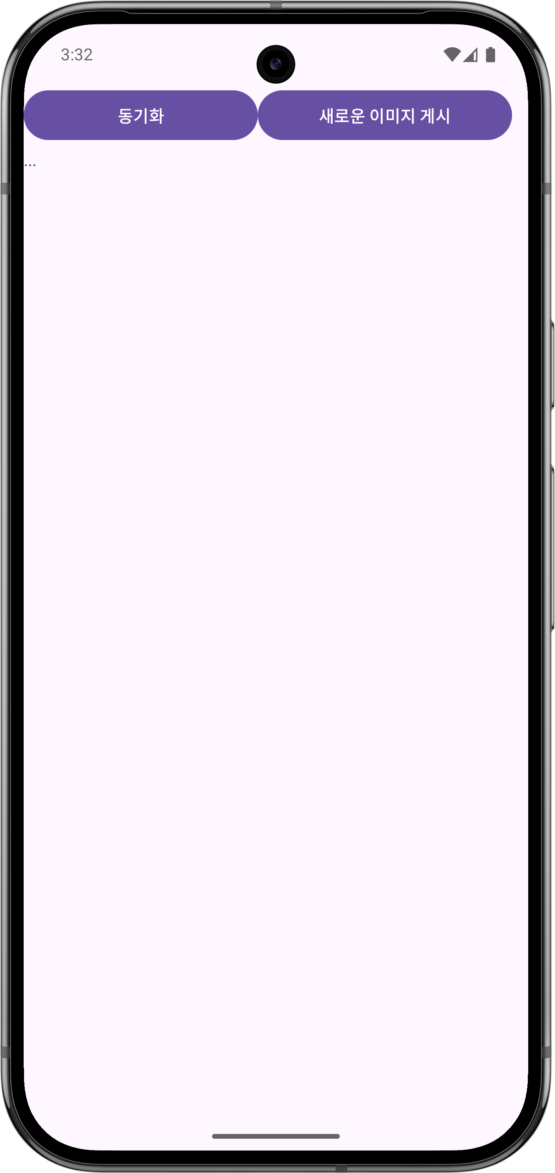
10 | 강의 자료  (1) | Server/Client 연동 테스트 [Client 동기화 완료 화면] | 강의 자료(1) [25페이지]  제출 : Client 동기화 완료 화면(localhost 서버연동) | ○ |  | 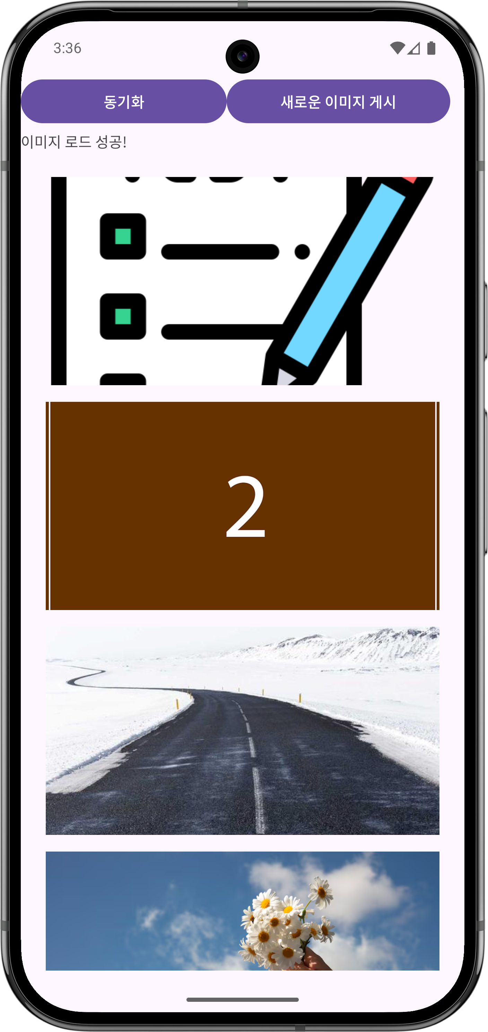
11 | 강의 자료  (1) | MainActivity 클래스 [Upload 구현, 19page] | 강의 자료(1) MainActivity 클래스 [Upload 구현, 19page]  1. Upload (Hard cording) : 중  (1. 2. 중 하나만 제출 )
11 | 강의 자료  (1) | MainActivity 클래스 [Upload 구현, 19page] | MainActivity 클래스 [Upload 구현, 19page]  2. Upload (Post에 따른 UI제공) : 상  (1. 2. 중 하나만 제출 | ○ |  | 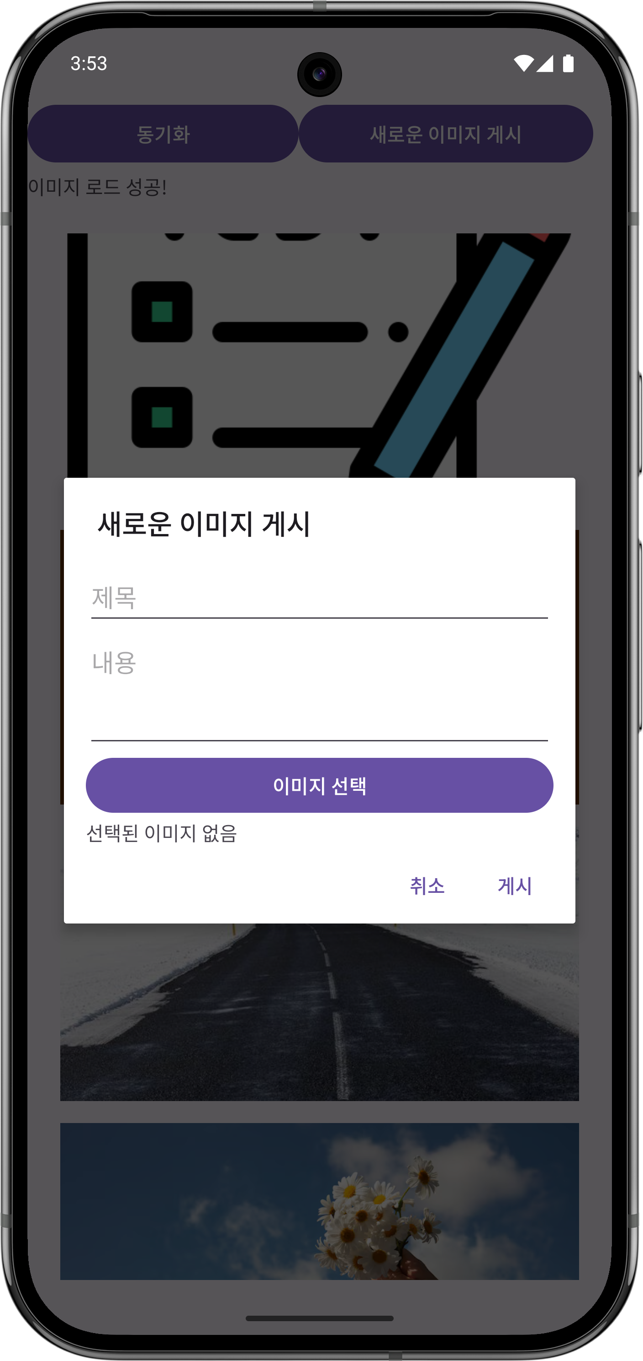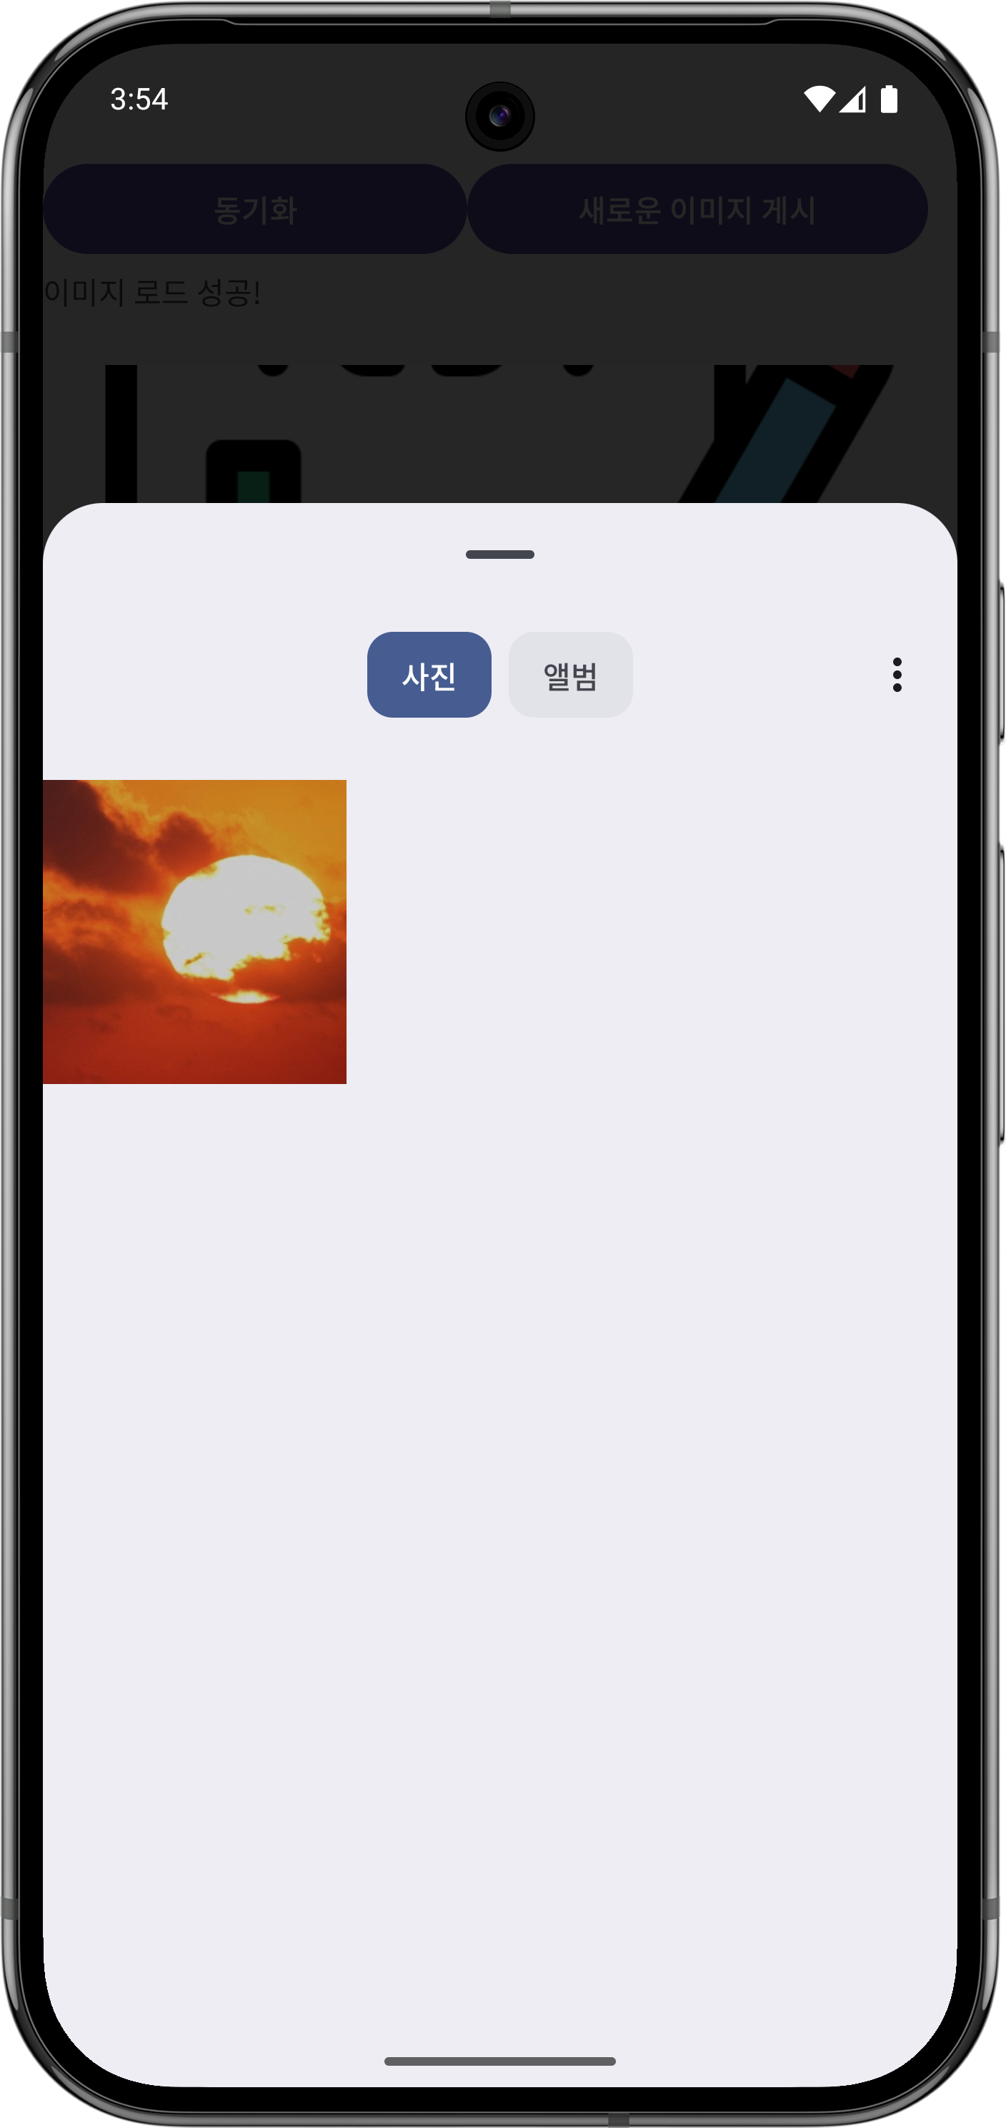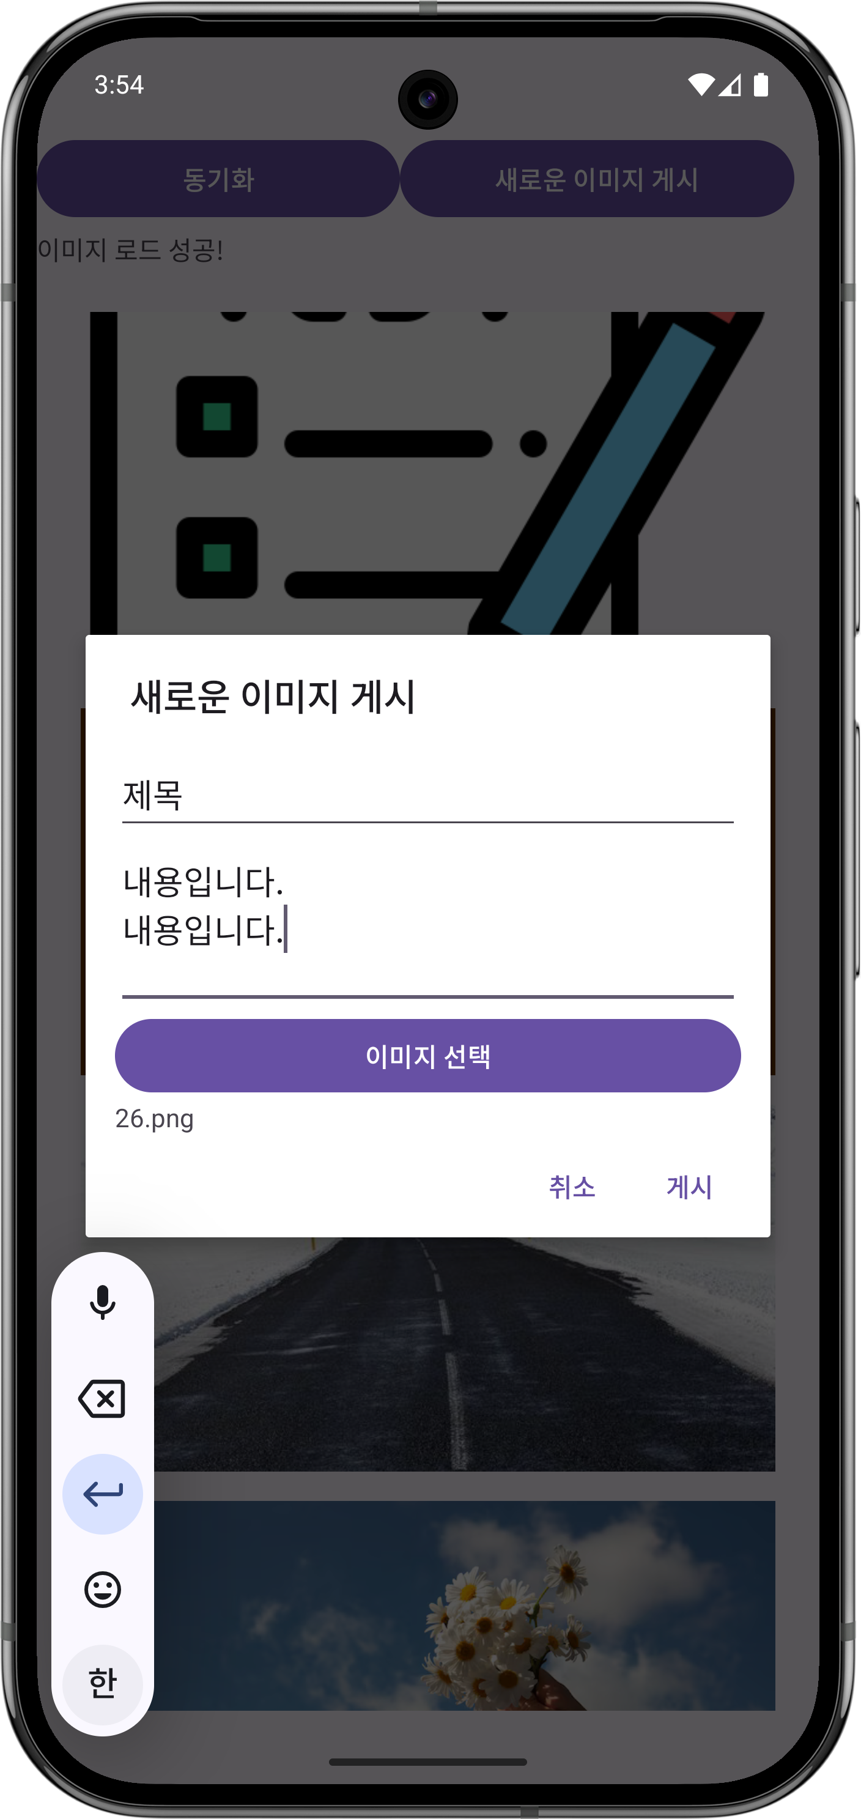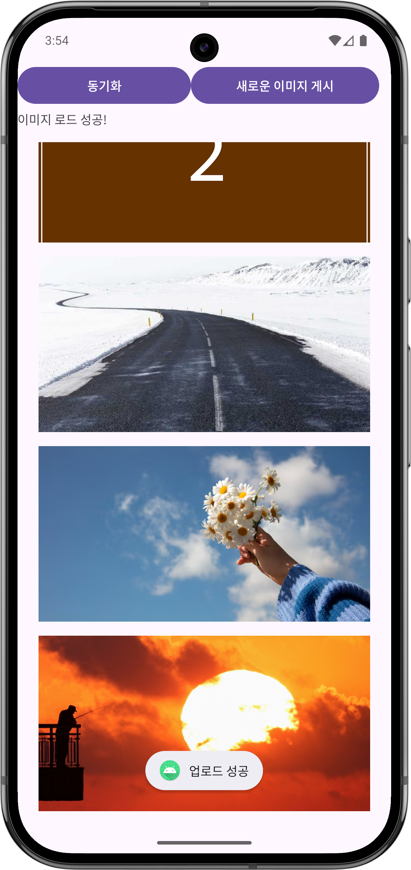
12 |  | Pythonanywhere 클라우드상 동작 | Pythonanywhere 클라우드상 서버 동작  제출 : Server 브라우저 출력화면 (클라우드 서버연동) | ○ |  | 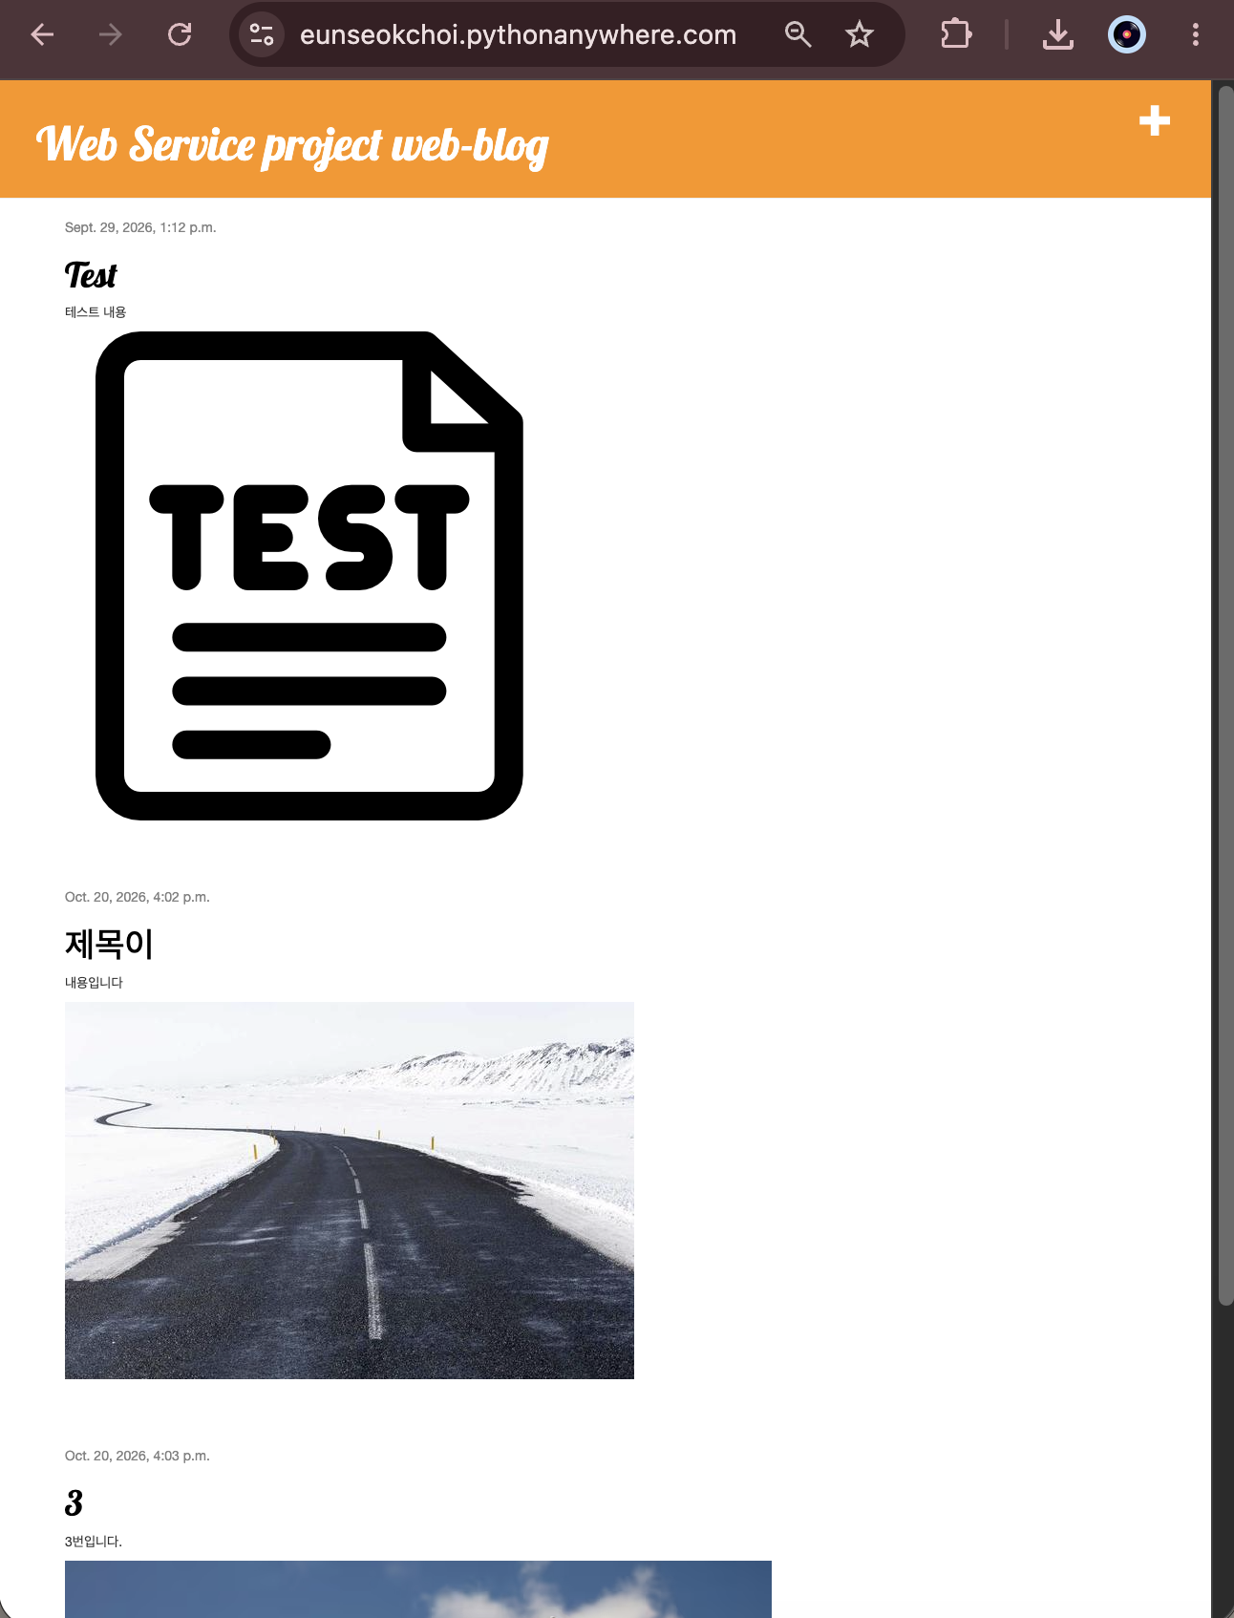
13 |  | Pythonanywhere 클라우드상 동작 | Pythonanywhere 클라우드상 서버 동작  제출 : Client 동기화 완료 화면 (클라우드 서버연동) | ○ |  | 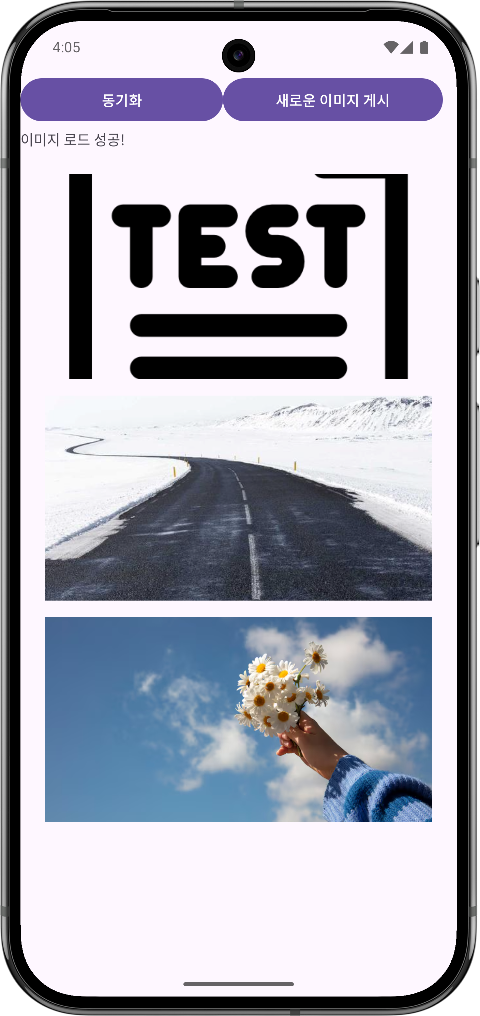
14 |  | 기타 기획 되지 않은 Client 편의 기능 [최대 5개] | 제출 : 해당 기능 정의, 설명 및 동작 증빙 화면 캡처  (서버/클라이언트 각각 구현이 필요한 경우 별도 요구사항으로 등록 함) |  |  | 정의 : 로그인 (서버)  설명 : 사용자 아이디와 비밀번호를 받아 인증하고 토큰을 발급하는 API(POST /api-token-auth/)를 제공. 인증에 성공하면 토큰, 사용자 번호(user_id), 사용자 이름(username)을 JSON으로 돌려주고, 아이디나 비밀번호가 틀리면 400을 돌려줌. 같은 사용자에게는 항상 같은 토큰을 발급.  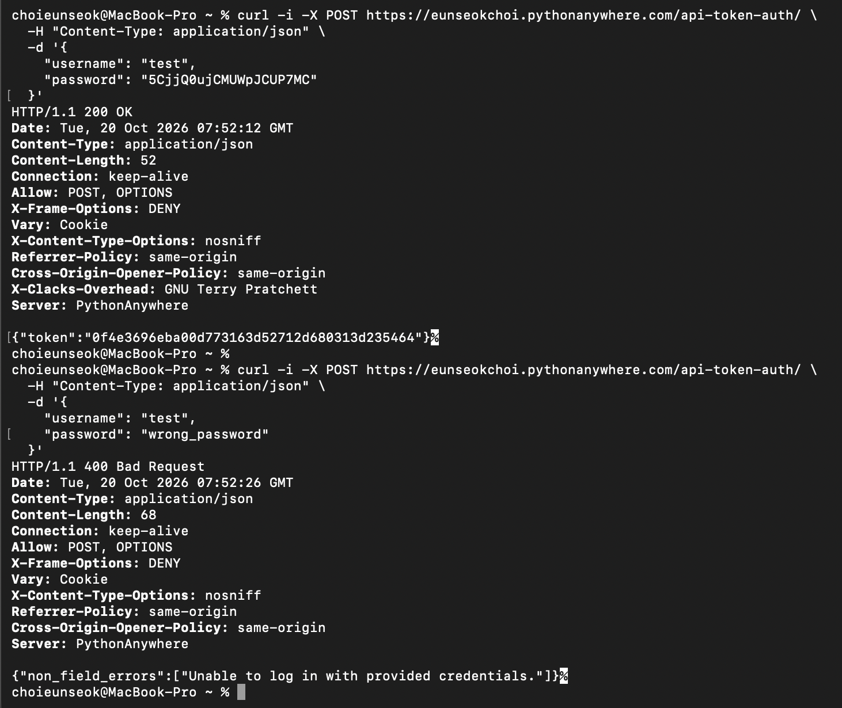
15 |  | 기타 기획 되지 않은 Client 편의 기능 [최대 5개] | 제출 : 해당 기능 정의, 설명 및 동작 증빙 화면 캡처  (서버/클라이언트 각각 구현이 필요한 경우 별도 요구사항으로 등록 함) |  |  | 정의 : 로그인 (클라이언트)  설명 : 앱 실행 시 저장된 로그인 정보가 없으면 아이디·비밀번호 입력창이 뜨고, 로그인 전에는 창을 닫을 수 없음. 로그인에 성공하면 서버가 준 토큰과 사용자 정보를 기기에 저장하고, 이후 목록 조회와 업로드 요청의 Authorization 헤더에 그 토큰을 사용. 상단에 로그인한 사용자 이름이 표시되고, 로그아웃 버튼을 누르면 저장된 정보를 지우고 로그인창이 다시 표시.  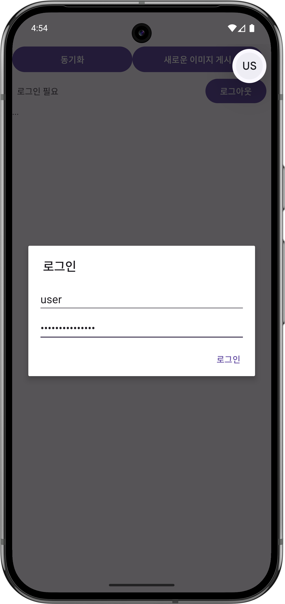  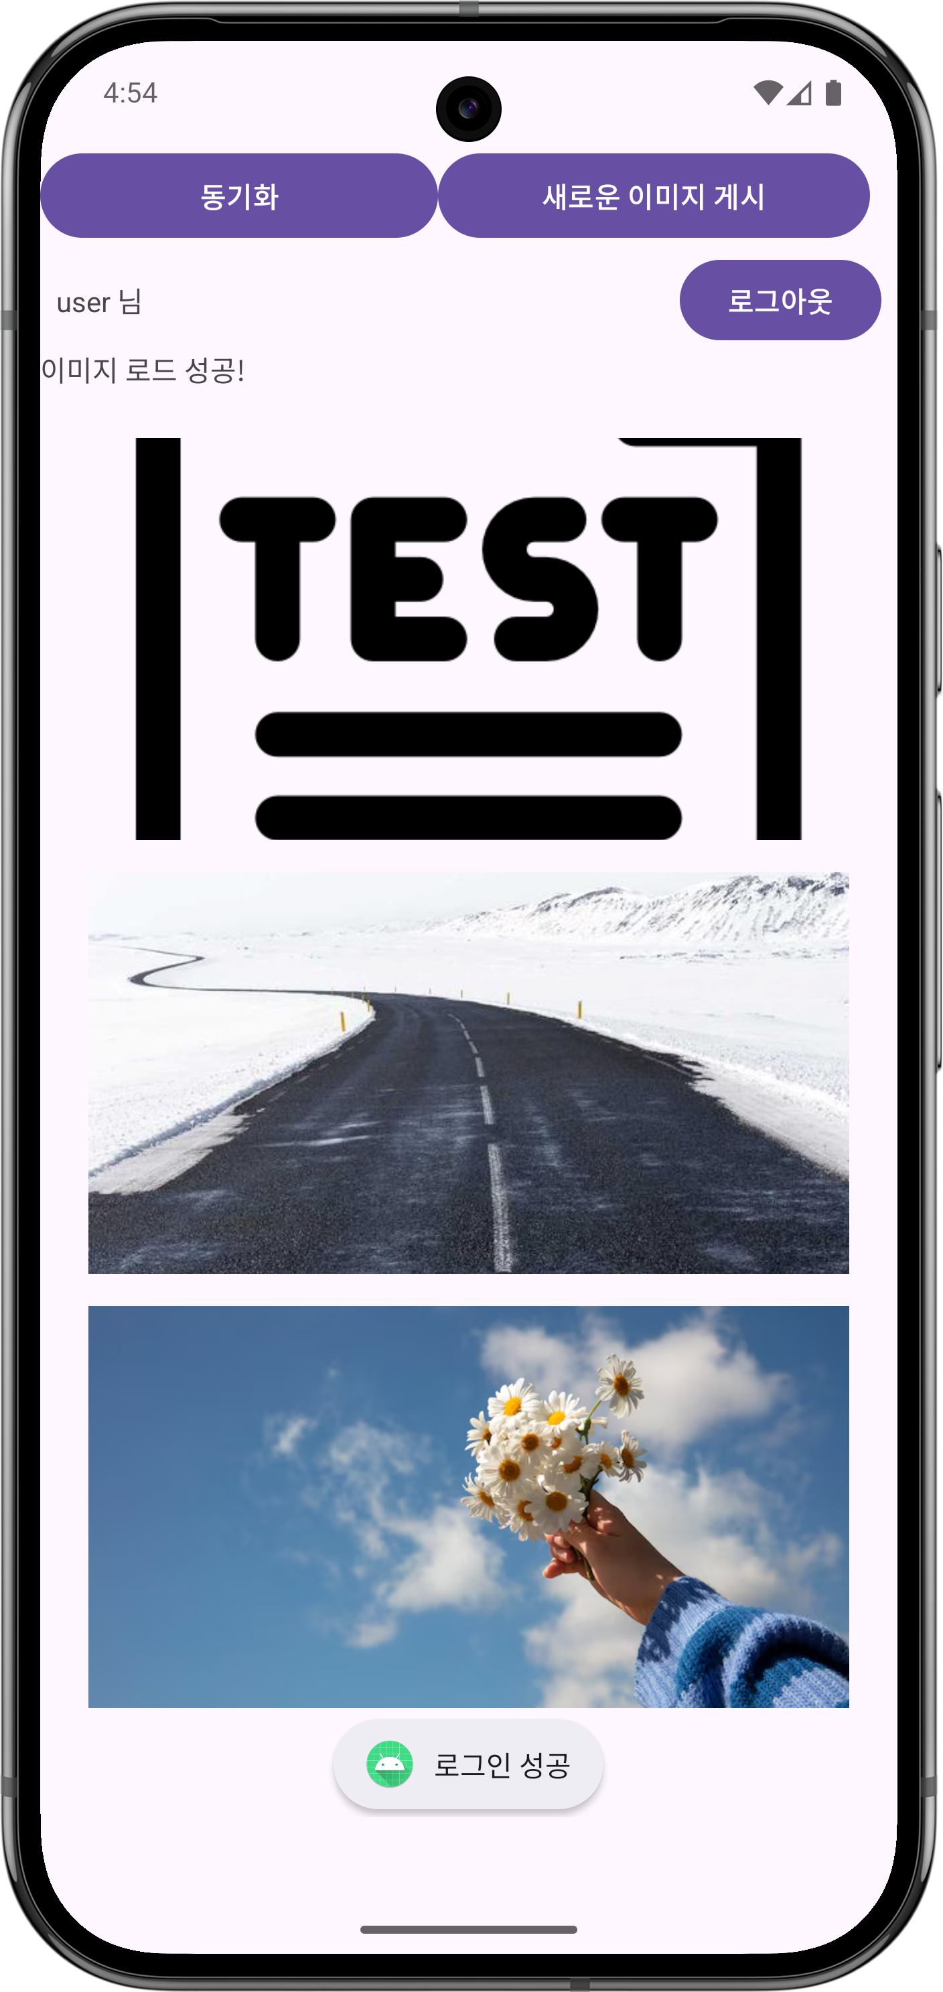
16 |  | 기타 기획 되지 않은 Client 편의 기능 [최대 5개] | 제출 : 해당 기능 정의, 설명 및 동작 증빙 화면 캡처  (서버/클라이언트 각각 구현이 필요한 경우 별도 요구사항으로 등록 함) |  |  | 정의 : 스크롤 새로고침  설명 : 게시물 목록을 화면에서 아래로 당기면 새로고침 표시가 나타나고, 서버에서 최신 목록을 다시 불러와 갱신. 로딩이 끝나면 표시가 사라짐. 기존 동기화 버튼은 이 기능으로 대체.  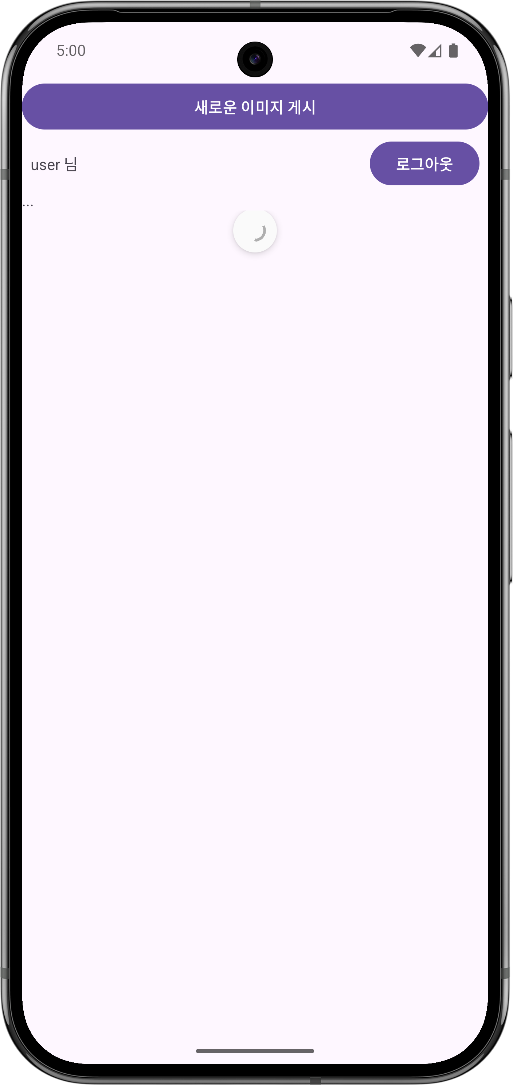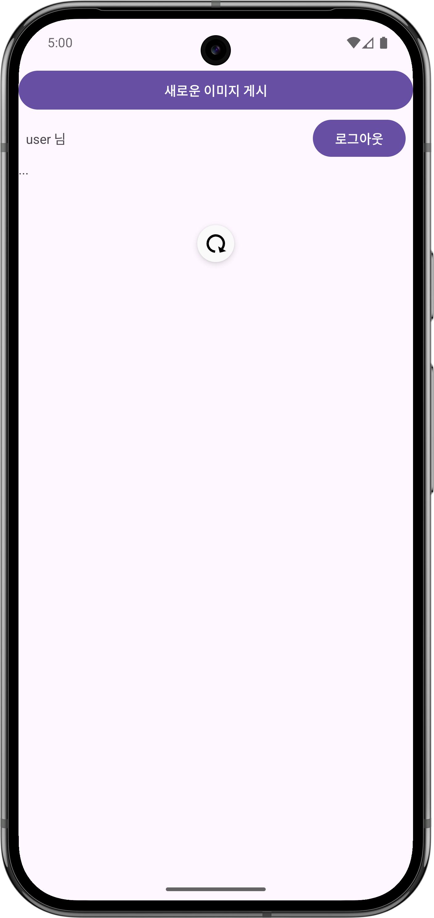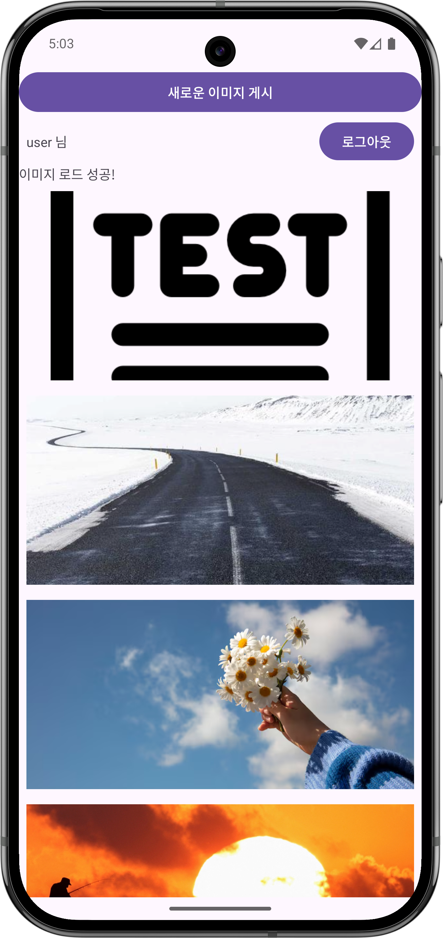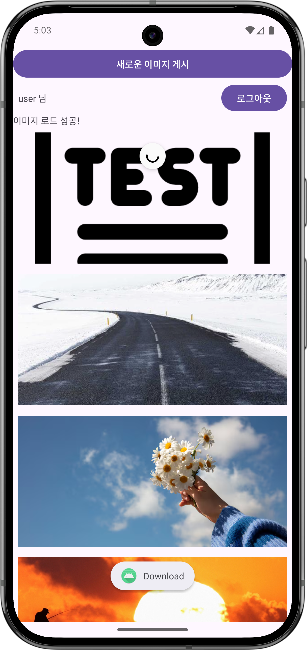
17 |  | 기타 기획 되지 않은 Client 편의 기능 [최대 5개] | 제출 : 해당 기능 정의, 설명 및 동작 증빙 화면 캡처  (서버/클라이언트 각각 구현이 필요한 경우 별도 요구사항으로 등록 함) |  |  | 정의 : 게시물 선택 확인  설명 : 목록에서 게시물을 누르면 팝업이 뜨고, 이미지를 크게 보여 주면서 그 아래에 제목과 내용을 확인 가능. 내용이 길면 팝업 안에서 스크롤되고, 닫기 버튼을 누르면 목록으로 돌아감.  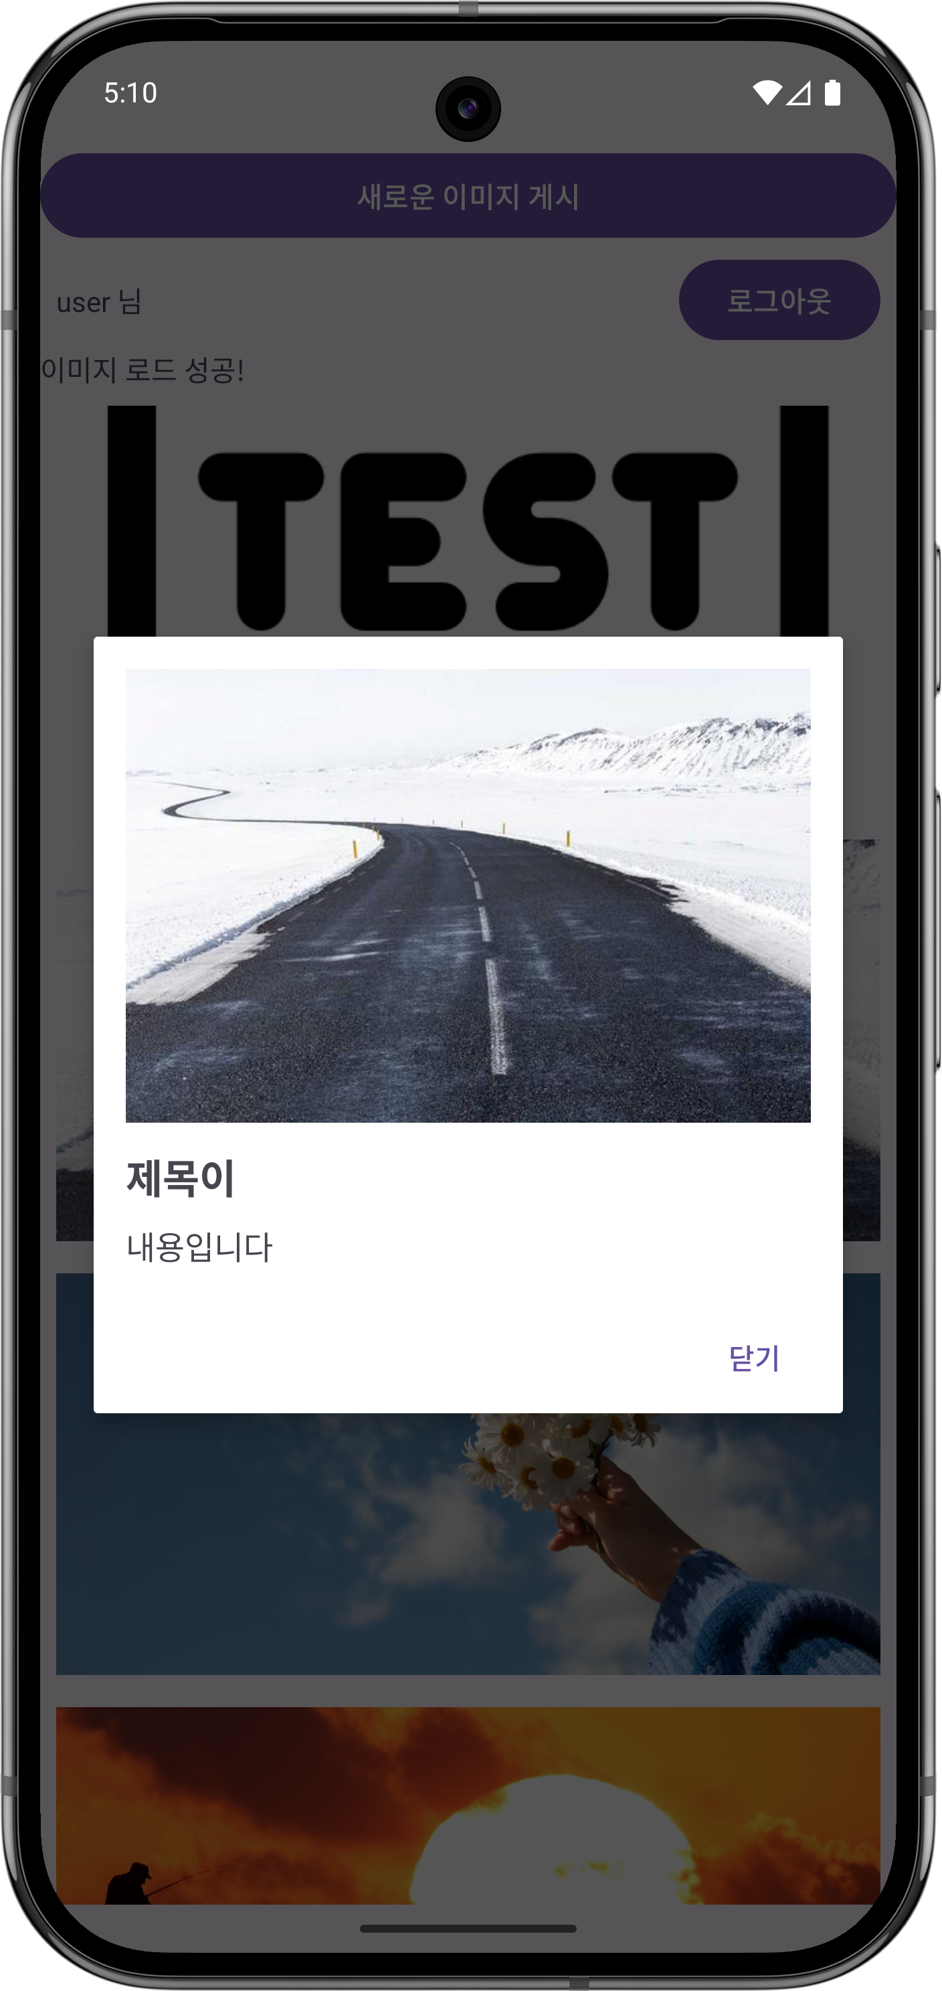
18 |  | 기타 기획 되지 않은 Client 편의 기능 [최대 5개] | 제출 : 해당 기능 정의, 설명 및 동작 증빙 화면 캡처  (서버/클라이언트 각각 구현이 필요한 경우 별도 요구사항으로 등록 함) |  |  | 정의 : 게시물 검색  설명 : 화면 위 검색창에 글자를 입력하면, 입력할 때마다 목록에서 제목이나 내용에 그 글자가 들어 있는 게시물만 보여 줌. 영문은 대소문자를 구분하지 않음. 일치하는 게시물이 있으면 '검색 결과 N개', 없으면 '검색 결과가 없습니다.를 표시하고, 검색어를 지우면 전체 목록으로 돌아감.  